1. Use Case Diagram

Use case Diagram untuk sistem penerimaan dan pengeluaran barang untuk (nama Perusahaan) dapat dilihat pada gambar 4.1 berikut ini

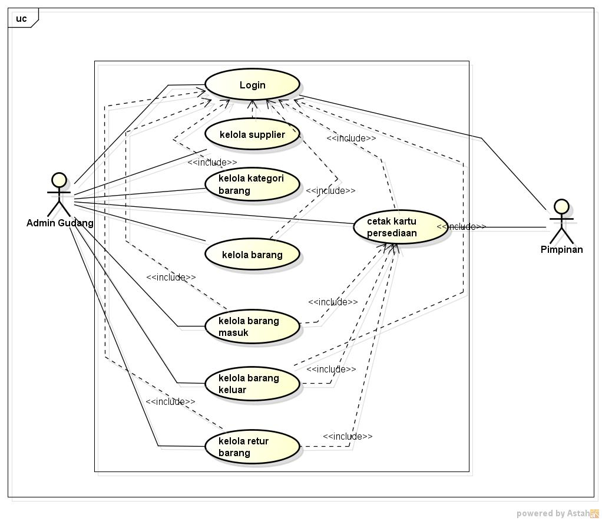

Gambar 4.1 Use Case Diagram

Deskripsi Aktor

Deskripsi aktor dari use case pada gambar diatas dapat dilihat pada tabel 4.1 berikut ini

Tabel 4.1 Deskripsi Aktor

|  |  |  |
| --- | --- | --- |
| **No** | **Nama Aktor** | **Deskripsi** |
| 1 | Admin Gudang | Merupakan aktor yang mengelola data kategori barang, data supplier, data barang, data barang masuk, data barang keluar, data retur dan mencetak kartu persediaan. Untuk dapat mengelola semua data tersebut admin Gudang akan perlu untuk login terlebih dahulu. |
| 2 | Pimpinan | Merupakan aktor yang akan dapat melihat stok barang perusahaan. |

Definisi Use Case

Definisi use case pada gambar diatas dapat dilihat pada table 4.2 berikut ini

Tabel 4.2 Deskripsi Use Case

|  |  |  |
| --- | --- | --- |
| **No** | **Nama Use Case** | **Deskripsi** |
| 1 | Login | Digunakan untuk menentukan hak akses dari user yang akan mengakses menu admin |
| 2 | Kelola Supplier | Digunakan Admin untuk mengelola data supplier |
| 3 | Kelola Kategori Barang | Digunakan oleh admin untuk mengelola data kategori barang |
| 4 | Kelola Barang | Digunakan oleh admin untuk mengelola barang |
| 5 | Kelola Barang Masuk | Digunakan oleh admin untuk mengelola data barang masuk |
| 6 | Kelola Barang Keluar | Digunakan oleh admin untuk mengelola data barang keluar |
| 7 | Kelola Retur | Digunakan oleh admin untuk mengelola data retur barang |
| 8 | Cetak Kartu Persediaan | Digunakan oleh admin dan pimpinan untuk mencetak kartu persediaan barang |

Skenario Use Case

Nama Use Case : Login

|  |  |  |
| --- | --- | --- |
| **Aksi Aktor** | | **Aksi Sistem** |
| Skenario Normal | | |
| 1. Memasukkan username dan password | |  |
|  | | 1. Memeriksa valid tidaknya data masukan dengan memeriksa tabel user 2. Masuk ke menu admin/menu pimpinan |
| Skenario Alternatif | | |
| 1.Memasukkan username dan password |  | |
|  | 2.Memeriksa valid tidaknya data masukan dengan memeriksa tabel user  3.Menampilkan pesan tidak valid | |
| 4.Memasukkan username dan password yang valid |  | |
|  | 5.Memeriksa valid tidaknya data masukan dengan memeriksa tabel user  Masuk ke menu admin/menu pimpinan | |

1. Class Diagram

Class diagram untuk sistem penerimaan dan pengeluaran barang pada (nama perusahaan) dapat dilihat pada gambar 4.2 berikut ini

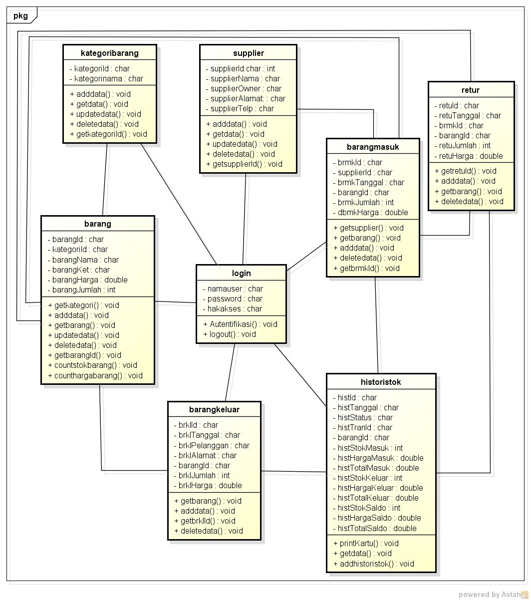

Gambar 4.2 Class Diagram

1. Sequence Diagram

Sequence Diagaram untuk sistem penerimaan dan pengeluaran barang pada (nama perusahaan) dibagi dalam beberapa bagian, antara lain:

* 1. Sequence Diagram Admin Kategori Barang

Menggambarkan urutan kegiatan yang dilakukan admin ketika mengelola kategori barang, gambar dari sequence diagram ini dapat dilihat pada gambar 4.3 berikut ini

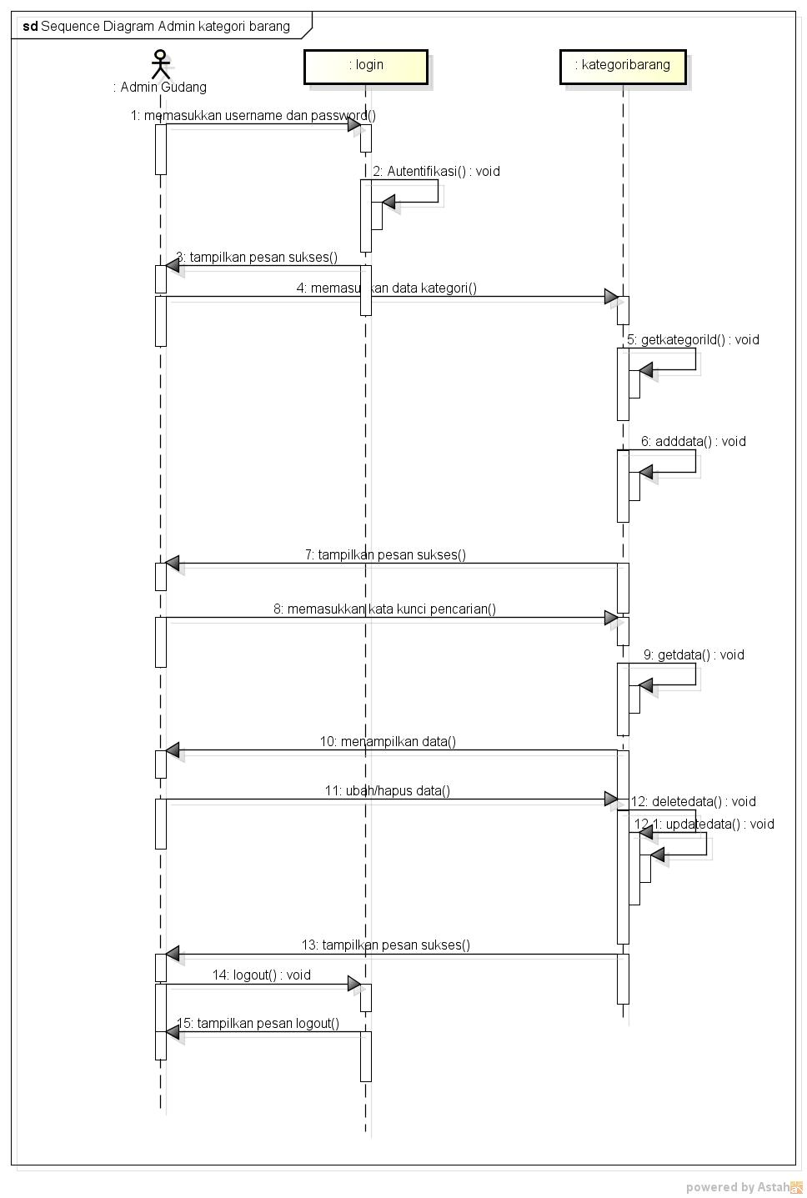

Gambar 4.3 Sequence Diagram Admin Kategori Barang

* 1. Sequence Diagram Admin Supplier

Menggambarkan urutan proses yang terjadi saat admin mengelola supplier, dapat dilihat pada gambar 4.4 berikut ini

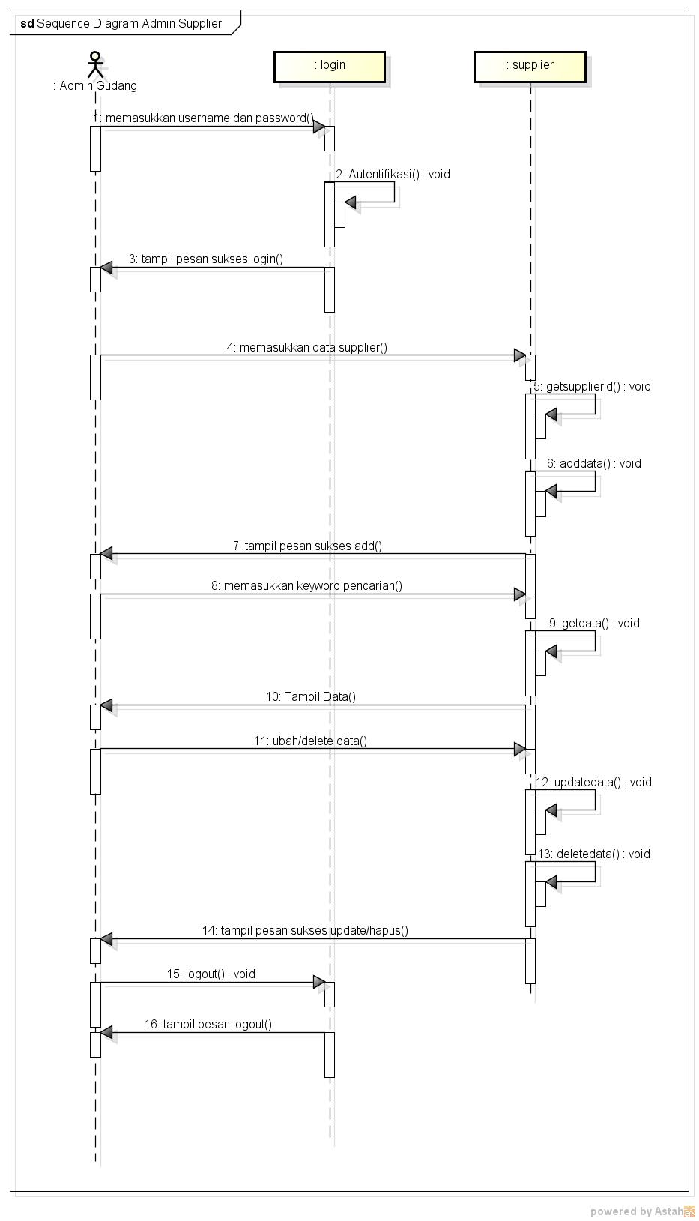

Gambar 4.4 Sequence Diagram Admin Supplier

* 1. Sequence Diagram Admin Barang

Menggambarkan urutan proses yang terjadi saat admin mengelola data barang, dapat dilihat pada gambar 4.5 berikut ini

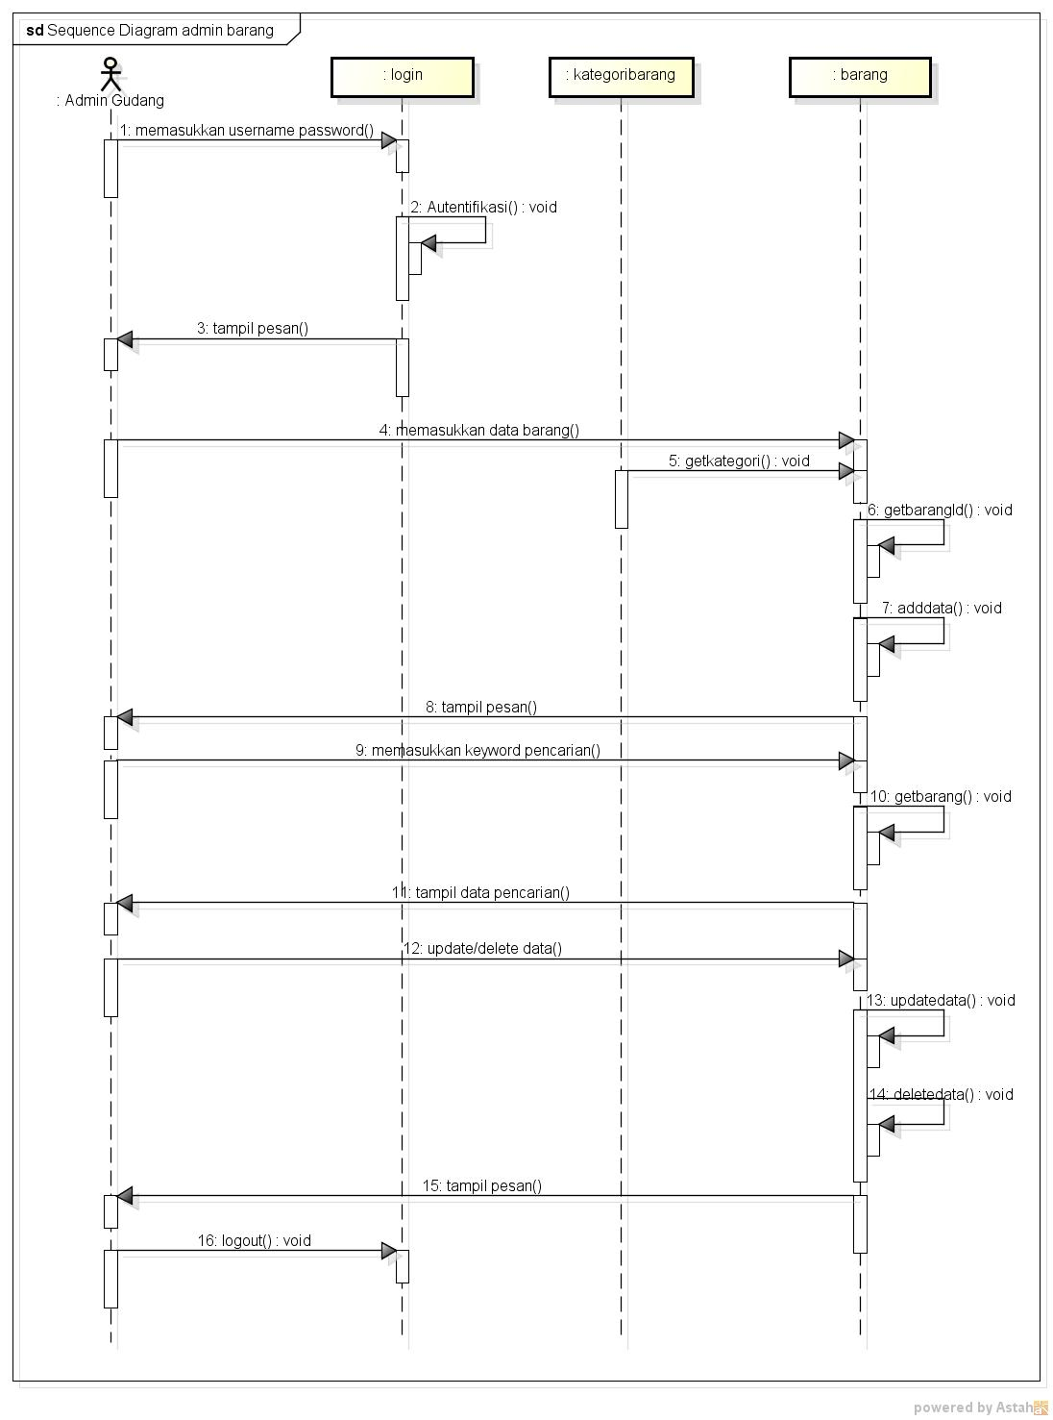

Gambar 4.5 Sequence Diagram Admin Barang

* 1. Sequence Diagram Admin Barang Masuk

Menggambarkan urutan proses yang terjadi saat admin mengelola penerimaan barang dari supplier, dapat dilihat pada gambar 4.6 berikut ini

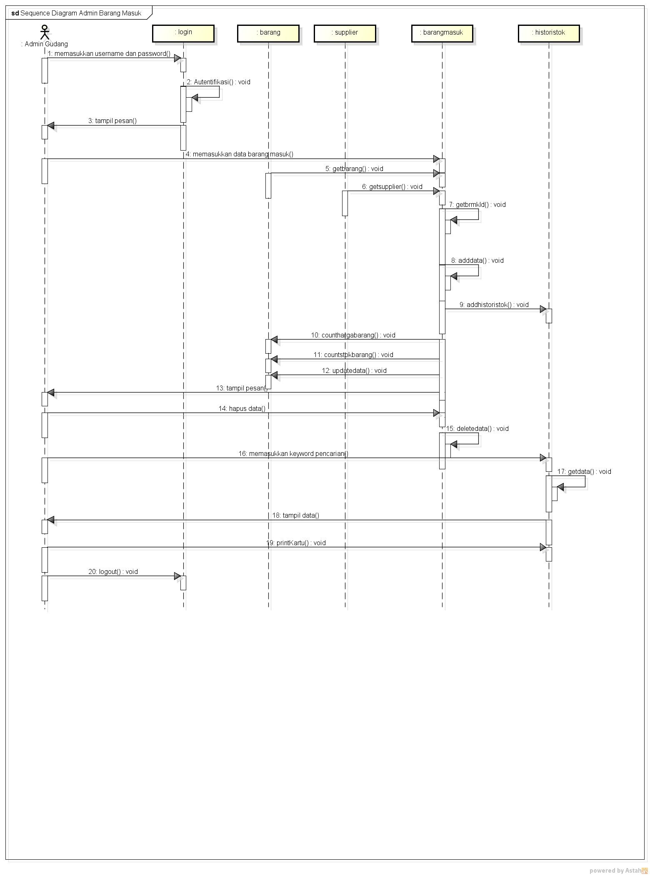

Gambar 4.6 Sequence Diagram Admin Barang Masuk

* 1. Sequence Diagram Admin Barang Keluar

Menggambarkan urutan proses yang terjadi saat admin mengelola pengeluaran barang, dapat dilihat pada gambar 4.7 berikut ini

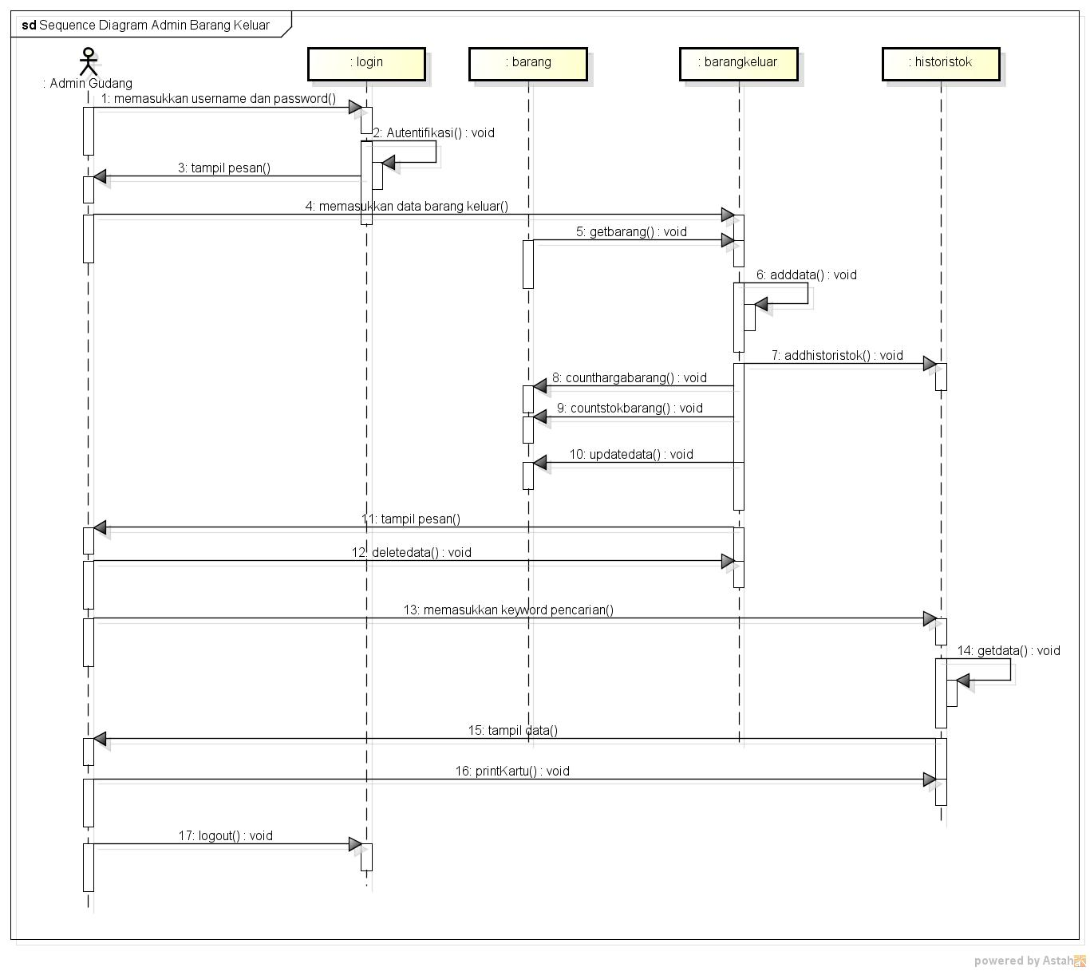

Gambar 4.7 Sequence Diagram Admin Barang Keluar

* 1. Sequence Diagram Admin Retur Barang

Menggambarkan urutan proses yang terjadi saat admin mengelola retur penerimaan barang dari supplier, dapat dilihat pada gambar 4.8 berikut ini

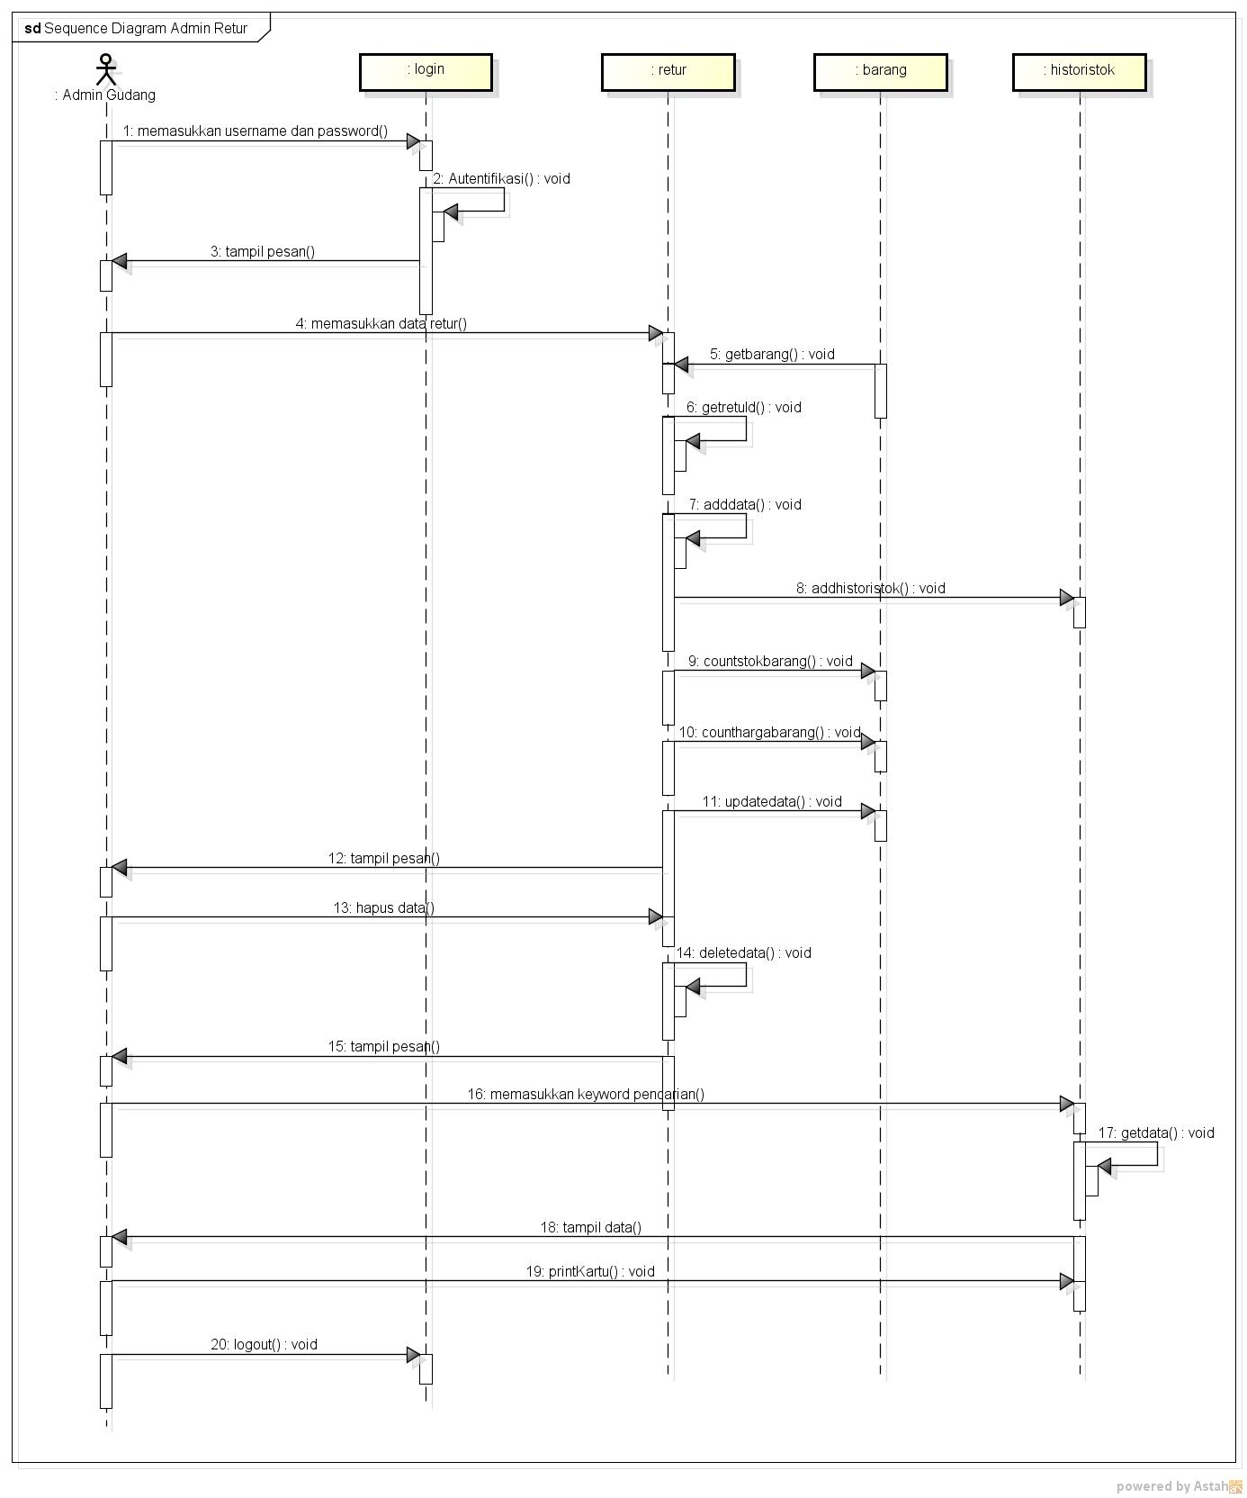

Gambar 4.8 Sequence Diagram Admin Retur Barang

* 1. Sequence Diagram Pimpinan

Menggambarkan urutan proses ketika pimpinan melakukan pengecekan barang yang ada diperusahaan, dapat dilihat pada gambar 4.9 berikut ini

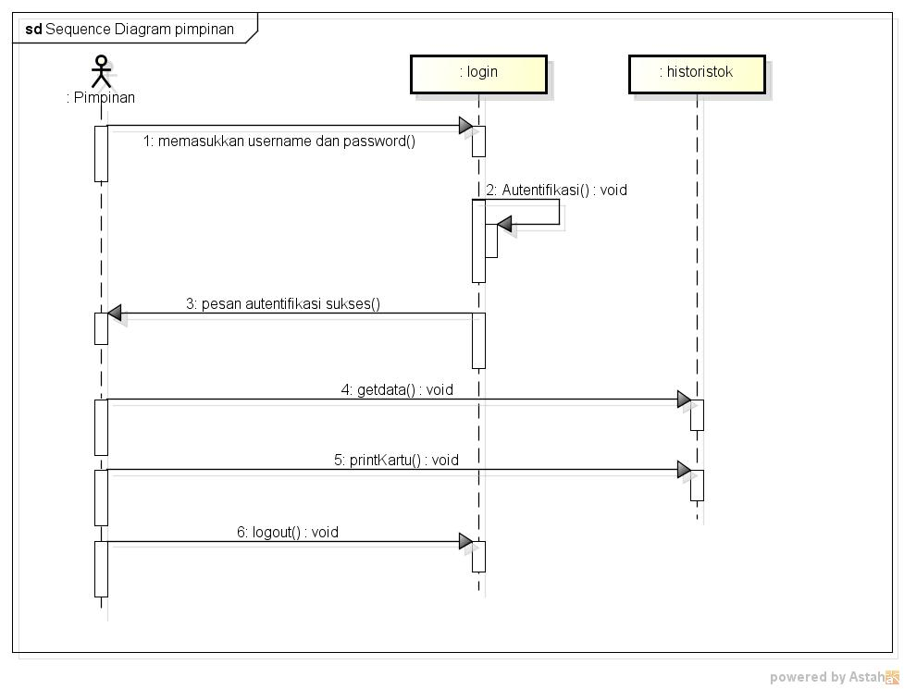

Gambar 4.9 Sequence Diagram Pimpinan

1. Activity Diagram
   1. Activity Diagram Admin

Activity Diagram Admin menggambarkan urutan kegiatan yang akan dilakukan admin ketika berinteraksi dengan sistem, gambar activity diagram admin dapat dilihat pada gambar 4.10 berikut ini

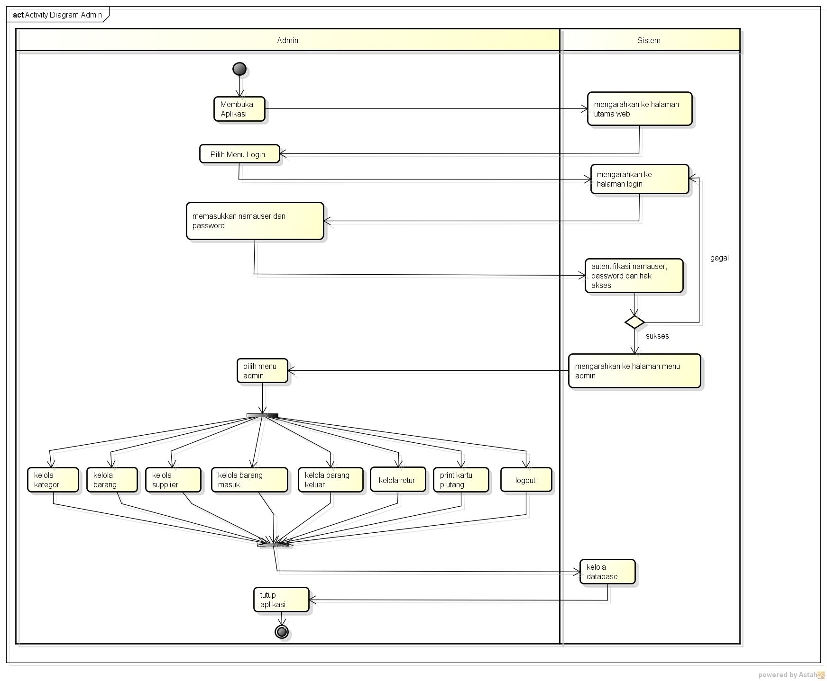

Gambar 4.10 Activity Diagram Admin

* 1. Activity Diagram Pimpinan

Menggambarkan urutan kegiatan yang dilakukan pimpinan ketika berinteraksi dengan sistem, dapat dilihat pada gambar 4.11 berikut ini

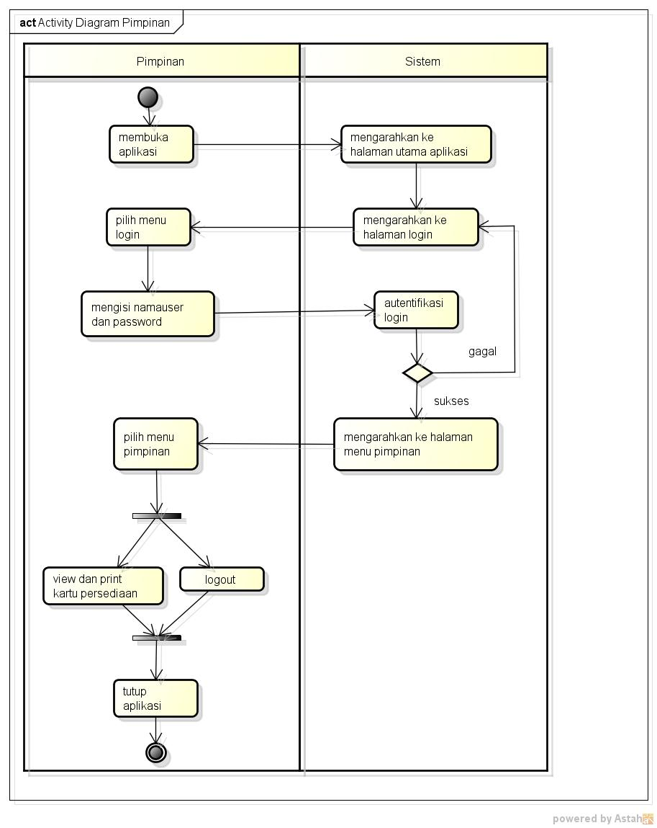

Gambar 4.11 Activity Diagram Pimpinan

1. Design Form
   1. Dashboard User

Form ini adalah tampilan awal ketika user mengakses aplikasi untuk pertama kali, form ini berisi keterangan tentang perusahaan, gambar dashboard user dapat dilihat pada gambar 4.12 berikut ini

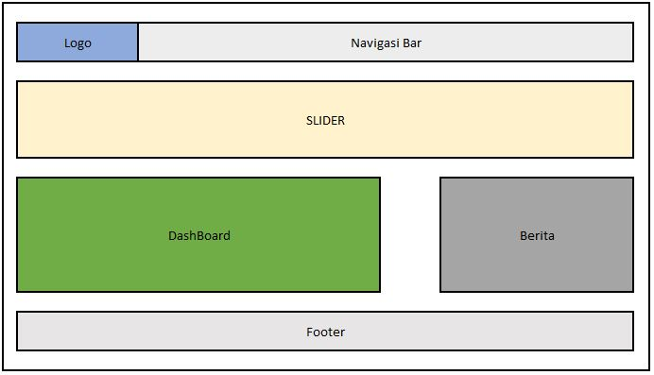

Gambar 4.12 Form Dashboard

* 1. Login User

Form ini digunakan untuk proses login dari user, sistem akan menjalankan proses autentifikasi hak akses berdasarkan inputan dari form ini, gambar login user dapat dilihat pada gambar 4.13 berikut ini

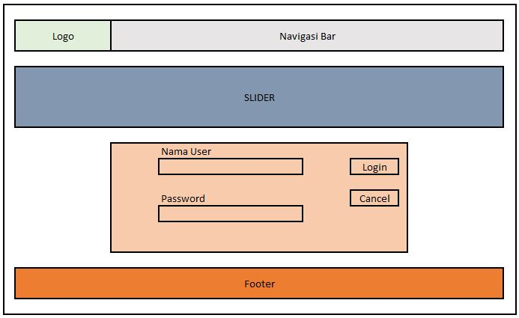

Gambar 4.13 Login User

Tombol login digunakan untuk melakukan proses autentifikasi login sesuai dengan inputan yang disediakan. Proses inputan yang valid akan mengarahkan pada halaman dashboard admin. Tombol cancel digunakan untuk menghapus inputan pada form

* 1. Visi dan Misi

Form ini akan menampilkan visi dan misi perusahaan, sehingga pengunjung/user dapat mengenal tentang perusahaan lebih mendalam, form ini dapat dilihat pada gambar 4.14 berikut ini

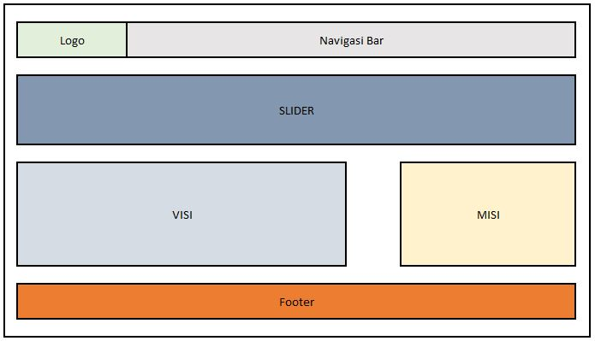

Gambar 4.14 Form Visi dan Misi

* 1. Dashboard Admin

Form ini akan ditampilkan setelah proses autenfikasi admin selesai, form ini akan menampilkan fitur-fitur yang dapat dikelola oleh admin, dapat dilihat pada gambar 4.15 berikut ini

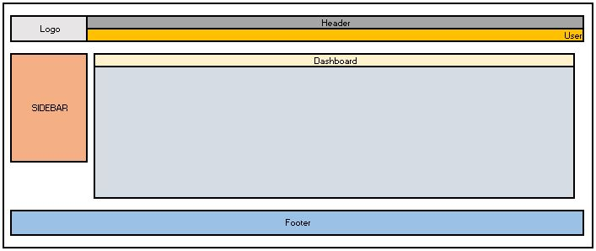

Gambar 4.15 Dashboard Admin

* 1. Form Barang

Digunakan oleh admin untuk mengelola data barang yang ada diperusahaan, tampilan form ini dapat dilihat pada gambar 4.16 berikut ini

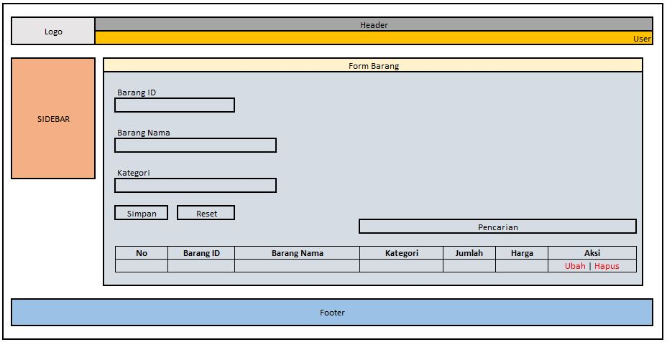

Gambar 4.16 Form Barang

Tombol simpan digunakan untuk menyimpan data ke dalam tabel barang sesuai dengan inputan yang disediakan, untuk menghapus atau mengubah barang dapat dilakukan dengan menekan tombol ubah atau hapus yang ada di dalam tabel. Dengan menekan tombol ubah, maka data barang akan berada di form inputan lalu admin dapat mengedit sesuai dengan kebutuhan dan simpan perubahannya. Tombol hapus akan memberikan peringatan untuk menghapus barang, bila admin menyetujui penghapusan maka proses hapus akan dilakukan oleh sistem. Inputan kategori barang akan diambil dari tabel kategori.

* 1. Form Supplier

Digunakan oleh admin untuk mengelola data supplier barang yang berkerja sama dengan perusahaan, tampilan form dapat dilihat pada gambar 4.17 berikut ini

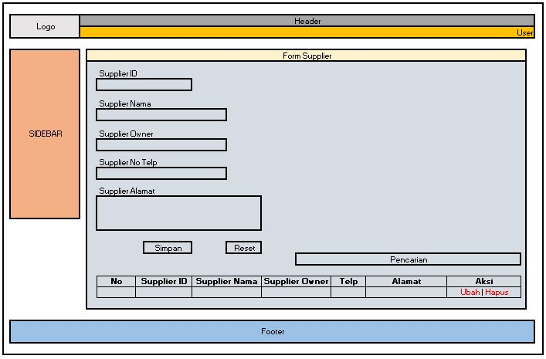

Gambar 4.17 Form Supplier

Tombol simpan digunakan untuk menyimpan data ke dalam tabel supplier sesuai dengan inputan yang disediakan, untuk menghapus atau mengubah supplier dapat dilakukan dengan menekan tombol ubah atau hapus yang ada di dalam tabel. Dengan menekan tombol ubah, maka data supplier akan berada di form inputan lalu admin dapat mengedit sesuai dengan kebutuhan dan simpan perubahannya. Tombol hapus akan memberikan peringatan untuk menghapus supplier, bila admin menyetujui penghapusan maka proses hapus akan dilakukan oleh sistem

* 1. Form Kategori

Digunakan pleh admin untuk mengkategorikan jenis-jenis barang yang ada di perusahaan, tampilan form dapat dilihat pada gambar 4.18 berikut ini

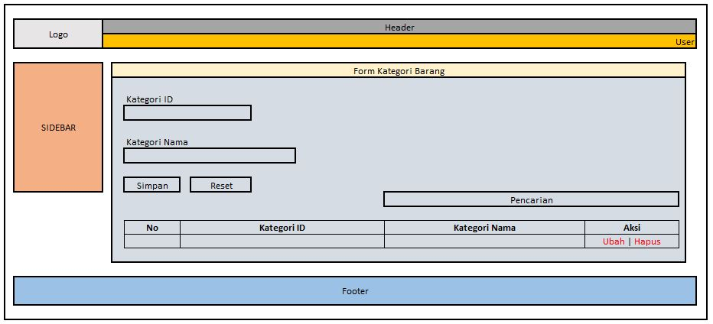

Gambar 4.18 Form Kategori

Tombol simpan digunakan untuk menyimpan data ke dalam tabel kategori sesuai dengan inputan yang disediakan, untuk menghapus atau mengubah kategori dapat dilakukan dengan menekan tombol ubah atau hapus yang ada di dalam tabel. Dengan menekan tombol ubah, maka data kategori akan berada di form inputan lalu admin dapat mengedit sesuai dengan kebutuhan dan simpan perubahannya. Tombol hapus akan memberikan peringatan untuk menghapus kategori, bila admin menyetujui penghapusan maka proses hapus akan dilakukan oleh sistem

* 1. Form Barang Masuk

Digunakan untuk mengelola data barang masuk dari supplier, tampilan form barang masuk dapat dilihat pada gambar 4.19 berikut ini

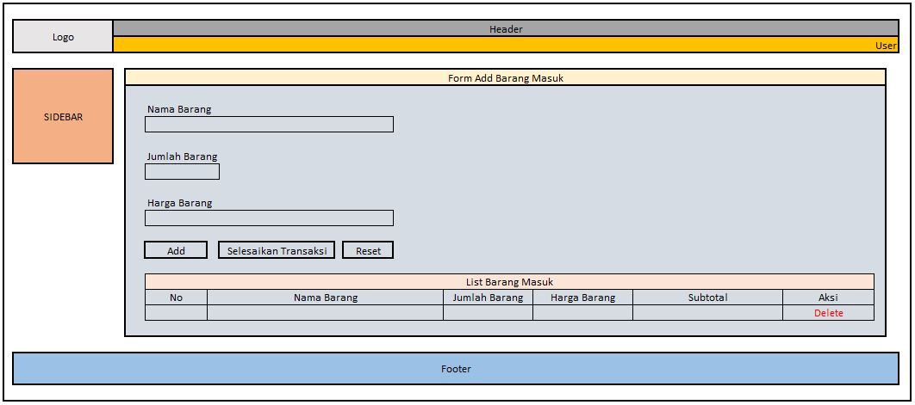

Gambar 4.19 Form Barang Masuk

Tombol add digunakan untuk menyimpan data ke dalam tabel detail barang sementara sesuai dengan inputan yang disediakan, untuk menghapus barang dapat dilakukan dengan menekan tombol hapus yang ada di dalam tabel.. Tombol hapus akan memberikan peringatan untuk menghapus barang, bila admin menyetujui penghapusan maka proses hapus akan dilakukan oleh sistem, bila semua barang telah diinputkan oleh admin maka admin dapat menekan tombol selesaikan transaksi untuk menyimpan data di penyimpanan semetara ke tabel permanen yaitu tabel barang masuk detail barang masuk dan histori stok serta mengupdate perubahan jumlah barang di tabel barang

* 1. Form Barang Keluar

Digunakan untuk mengelola data barang keluar dari supplier, tampilan form barang keluar dapat dilihat pada gambar 4.20 berikut ini

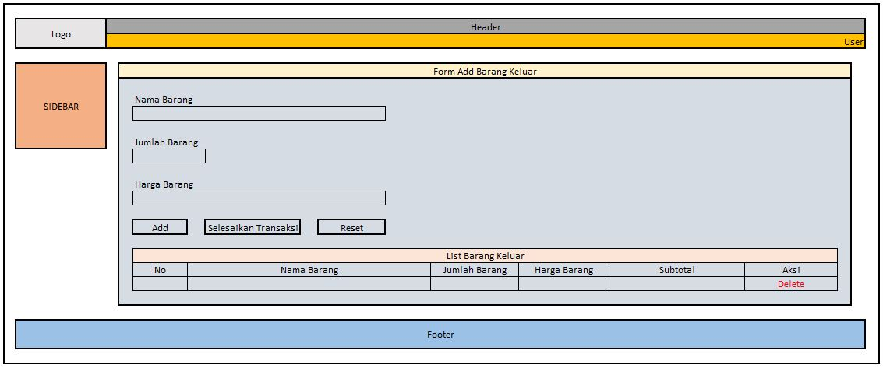

Gambar 4.20 Form Barang Keluar

Tombol add digunakan untuk menyimpan data ke dalam tabel detail barang sementara sesuai dengan inputan yang disediakan, untuk menghapus barang dapat dilakukan dengan menekan tombol hapus yang ada di dalam tabel.. Tombol hapus akan memberikan peringatan untuk menghapus barang, bila admin menyetujui penghapusan maka proses hapus akan dilakukan oleh sistem, bila semua barang telah diinputkan oleh admin maka admin dapat menekan tombol selesaikan transaksi untuk menyimpan data di penyimpanan semetara ke tabel permanen yaitu tabel barang keluar detail barang keluar dan histori stok serta mengupdate perubahan jumlah barang di tabel barang

* 1. Form Retur

Digunakan untuk mengelola data retur dari barang yang masuk ke perusahaan dikarenakan ada kerusakan/ ketidaksesuaian dengan permintaan, tampilan form dapat dilihat pada gambar 4.21 berikut ini

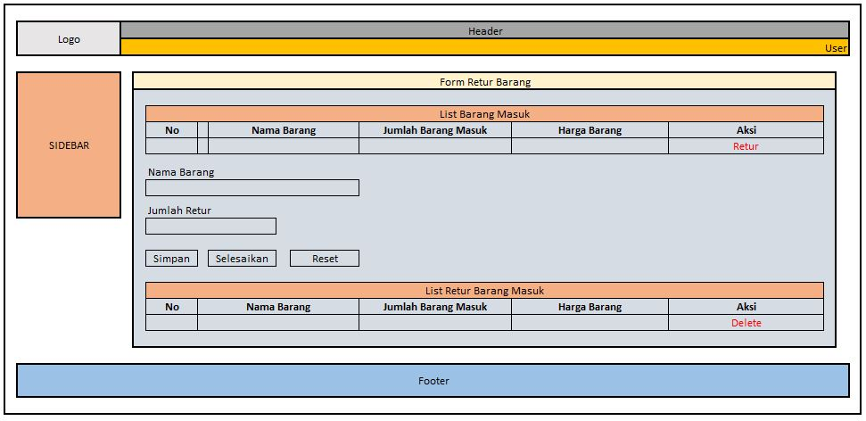

Gambar 4.21 Form Retur

Tombol add digunakan untuk menyimpan data ke dalam tabel detail barang sementara sesuai dengan inputan yang disediakan, untuk menghapus barang dapat dilakukan dengan menekan tombol hapus yang ada di dalam tabel.. Tombol hapus akan memberikan peringatan untuk menghapus barang, bila admin menyetujui penghapusan maka proses hapus akan dilakukan oleh sistem, bila semua barang telah diinputkan oleh admin maka admin dapat menekan tombol selesaikan transaksi untuk menyimpan data di penyimpanan semetara ke tabel permanen yaitu tabel retur barang masuk detail retur barang masuk dan histori stok serta mengupdate perubahan jumlah barang di tabel barang

* 1. Form Histori Stok

Digunakan untuk mengecek dan mencetak kartu persediaan tiap barang, tampilan form ini dapat dilihat pada gambar 4.22 berikut ini

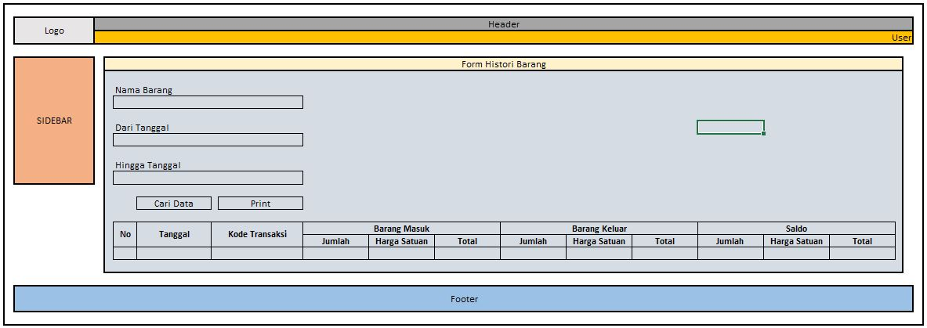

Gambar 4.22 Form Histori Stok

Kartu Stok Barang

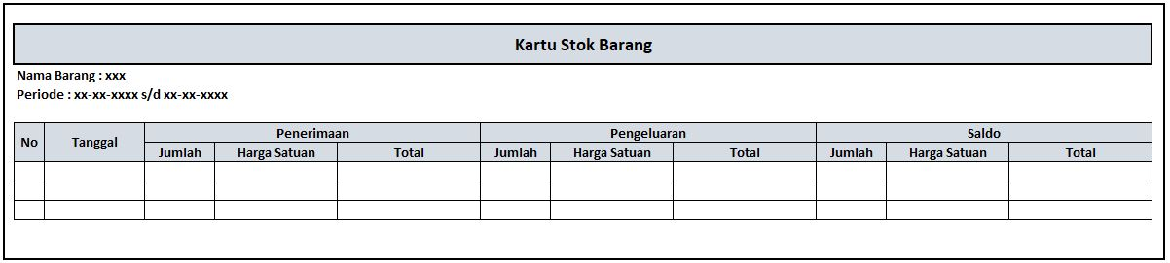

Gambar 4.23 Kartu Stok Barang